NGÂN HÀNG ĐỀ LUYỆN THI TỐT NGHIỆP THPT 2026
MÔN VẬT LÍ
Biên soạn theo Chương trình GDPT 2018 và cấu trúc định dạng đề thi tốt nghiệp THPT từ năm 2025
BỘ 30 ĐỀ THI THỬ TỐT NGHIỆP THPT 2026 – MÔN VẬT LÍ
ĐÁP ÁN VÀ LỜI GIẢI CHI TIẾT
ĐỀ THI THỬ SỐ 01 – mức độ dễ. Thời gian làm bài 50 phút, thang điểm 10.
PHẠM VI KIẾN THỨC
Tổng hợp bốn chương của chương trình Vật lí 12: Chương I – Vật lí nhiệt; Chương II – Khí lí tưởng; Chương III – Từ trường; Chương IV – Vật lí hạt nhân.

CÁCH ĐỌC TÀI LIỆU NÀY
• Số hiệu đề và số thứ tự câu trùng khớp tuyệt đối với tập đề bài.
• Mỗi câu đều ghi rõ MỨC ĐỘ (Dễ / Trung bình / Khó / Rất khó) và KIẾN THỨC – KĨ NĂNG được kiểm tra.
• Với câu đúng/sai, mỗi ý đều được giải thích riêng vì sao đúng hoặc vì sao sai.
• Bảng đáp án nhanh của mỗi đề được đặt ngay trước phần lời giải của đề đó.

BỘ 30 ĐỀ THI THỬ TỐT NGHIỆP THPT 2026 – MÔN VẬT LÍ
TH-Đề 01 – ĐỀ THI THỬ SỐ 01
Mức độ: Dễ | Thời gian làm bài: 50 phút | Thang điểm: 10
Trọng tâm: Kiểm tra nền tảng cả bốn chương: khái niệm, công thức và đơn vị cơ bản
BẢNG ĐÁP ÁN – TH-Đề 01
Phần I
Câu 1 | Câu 2 | Câu 3 | Câu 4 | Câu 5 | Câu 6 | Câu 7 | Câu 8 | Câu 9
B | B | B | B | B | A | A | A | A
Câu 10 | Câu 11 | Câu 12 | Câu 13 | Câu 14 | Câu 15 | Câu 16 | Câu 17 | Câu 18
A | C | C | C | C | D | D | D | D

Phần II
Câu 1 | Câu 2 | Câu 3 | Câu 4
ĐĐĐS | ĐĐĐS | ĐĐĐS | ĐĐĐS

Phần III
Câu 1 | Câu 2 | Câu 3 | Câu 4 | Câu 5 | Câu 6
630 | 1,5 | 0,3 | 11 | 22 | 12,5

Phân bố mức độ của TH-Đề 01
Mức độ | Dễ | Trung bình | Khó | Rất khó | Tổng
Số câu | 28 | 0 | 0 | 0 | 28
Tỉ lệ | 100% | 0% | 0% | 0% | 100%

LỜI GIẢI – PHẦN I. Câu trắc nghiệm nhiều phương án lựa chọn
Câu 1. [Dễ] Kiến thức – kĩ năng: Nội năng
Nội năng của một vật là
Đáp án: B. tổng động năng chuyển động nhiệt của các phân tử và thế năng tương tác giữa chúng.
Nội năng gồm động năng chuyển động nhiệt của các phân tử và thế năng tương tác giữa chúng. Nó không bao gồm động năng chuyển động của cả vật cũng như thế năng trọng trường.
Câu 2. [Dễ] Kiến thức – kĩ năng: Sự chuyển thể
Trong quá trình chất rắn kết tinh đang nóng chảy, nhiệt độ của chất
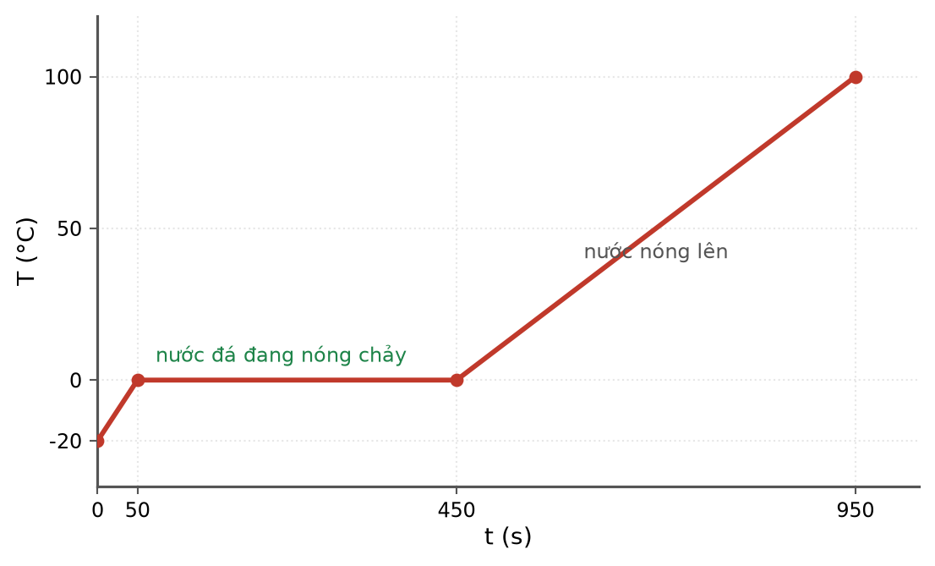
Đồ thị nhiệt độ theo thời gian khi đun nước đá
Đáp án: B. không đổi.
Trong suốt quá trình nóng chảy, nhiệt lượng thu vào dùng để phá vỡ mạng tinh thể (tăng thế năng tương tác) nên nhiệt độ giữ nguyên ở nhiệt độ nóng chảy.
Câu 3. [Dễ] Kiến thức – kĩ năng: Nhiệt nóng chảy riêng
Nhiệt lượng cần cung cấp để làm nóng chảy hoàn toàn một vật rắn đang ở nhiệt độ nóng chảy được tính bằng
Đáp án: B. Q = mλ.
Q = mλ với λ là nhiệt nóng chảy riêng. Công thức Q = mcΔT dùng khi nhiệt độ thay đổi, còn Q = mL dùng cho quá trình hoá hơi.
Câu 4. [Dễ] Kiến thức – kĩ năng: Định luật I nhiệt động lực học
Hệ thức của định luật I nhiệt động lực học là
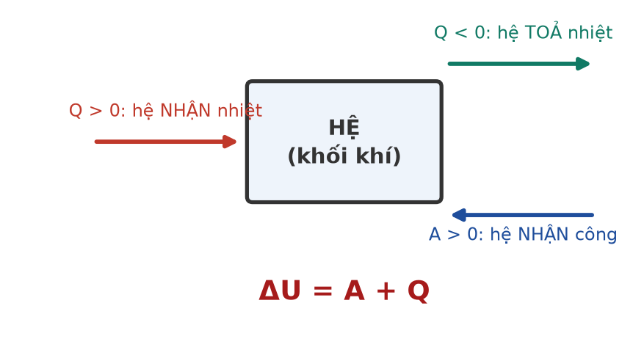
Quy ước dấu của A và Q
Đáp án: B. ΔU = A + Q.
ΔU = A + Q: độ biến thiên nội năng bằng tổng công và nhiệt lượng mà vật NHẬN được. Quy ước: mũi tên hướng vào vật thì đại lượng mang dấu dương.
Câu 5. [Dễ] Kiến thức – kĩ năng: Thang nhiệt độ
Trong hệ SI, nhiệt độ tuyệt đối được đo bằng đơn vị
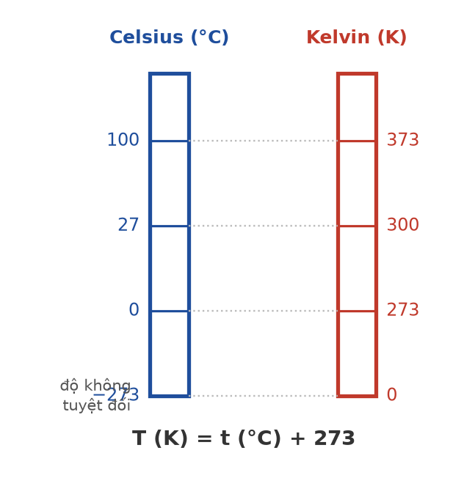
Đối chiếu thang Celsius và Kelvin
Đáp án: B. kelvin (K).
Thang nhiệt độ tuyệt đối là thang Kelvin, với T(K) = t(°C) + 273. Trong mọi công thức chất khí, T bắt buộc phải tính bằng kelvin.
Câu 6. [Dễ] Kiến thức – kĩ năng: Định luật Boyle
Định luật Boyle được phát biểu cho quá trình
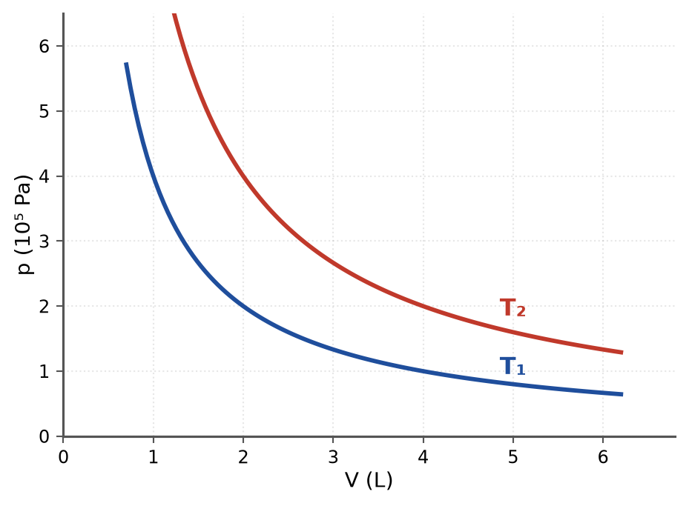
Đường đẳng nhiệt trong hệ (p, V)
Đáp án: A. đẳng nhiệt.
Định luật Boyle áp dụng cho quá trình ĐẲNG NHIỆT: pV = hằng số, tức p₁V₁ = p₂V₂.
Câu 7. [Dễ] Kiến thức – kĩ năng: Phương trình trạng thái
Phương trình trạng thái của một lượng khí lí tưởng xác định là
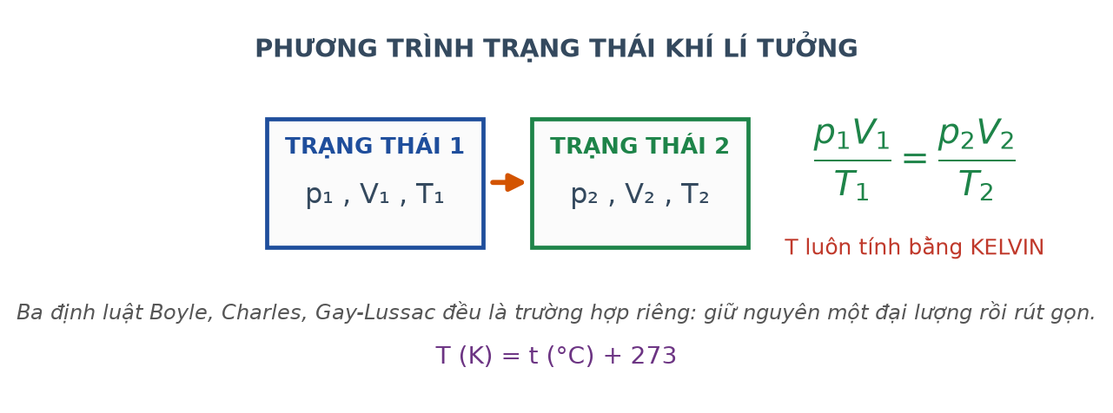
Liên hệ giữa hai trạng thái của cùng một lượng khí
Đáp án: A. p₁V₁/T₁ = p₂V₂/T₂.
Phương trình trạng thái p₁V₁/T₁ = p₂V₂/T₂ áp dụng cho một lượng khí xác định khi cả ba thông số đều thay đổi. Ba đáp án còn lại là các trường hợp riêng.
Câu 8. [Dễ] Kiến thức – kĩ năng: Áp suất chất khí
Trong mô hình động học phân tử chất khí, áp suất của chất khí sinh ra do
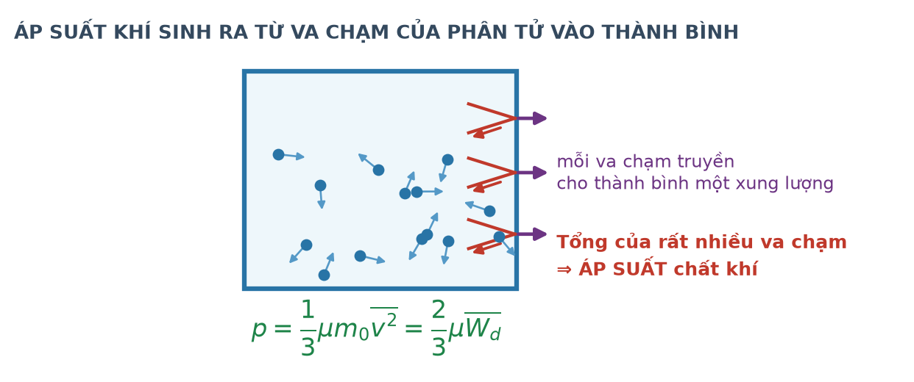
Va chạm phân tử lên thành bình
Đáp án: A. va chạm của các phân tử khí vào thành bình.
Áp suất khí là kết quả của vô số va chạm của các phân tử lên thành bình. Mật độ phân tử càng lớn và nhiệt độ càng cao thì áp suất càng lớn.
Câu 9. [Dễ] Kiến thức – kĩ năng: Đơn vị cảm ứng từ
Đơn vị của cảm ứng từ là
Đáp án: A. tesla (T).
Cảm ứng từ B đo bằng tesla. Vêbe là đơn vị của từ thông.
Câu 10. [Dễ] Kiến thức – kĩ năng: Lực từ
Lực từ tác dụng lên một đoạn dây dẫn thẳng dài ℓ mang dòng điện I đặt trong từ trường đều B, hợp với đường sức góc α, có độ lớn
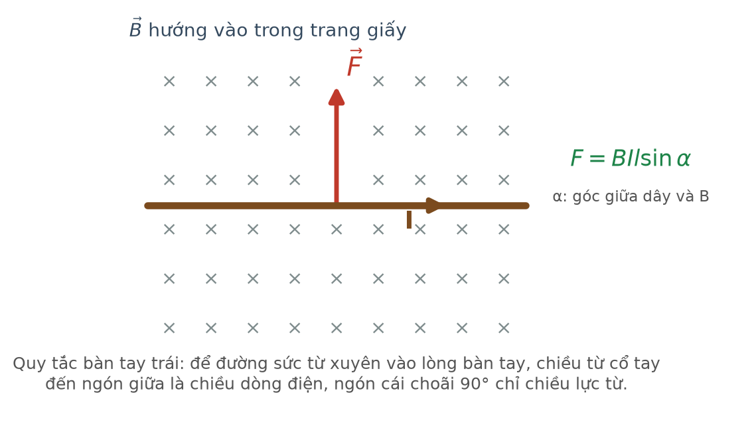
Lực từ tác dụng lên dây dẫn
Đáp án: A. F = BIℓ·sinα.
F = BIℓ·sinα. Chỉ thành phần từ trường vuông góc với dây mới gây ra lực từ nên công thức chứa sinα; khi dây song song với B thì F = 0.
Câu 11. [Dễ] Kiến thức – kĩ năng: Hiện tượng cảm ứng điện từ
Dòng điện cảm ứng xuất hiện trong một mạch kín khi
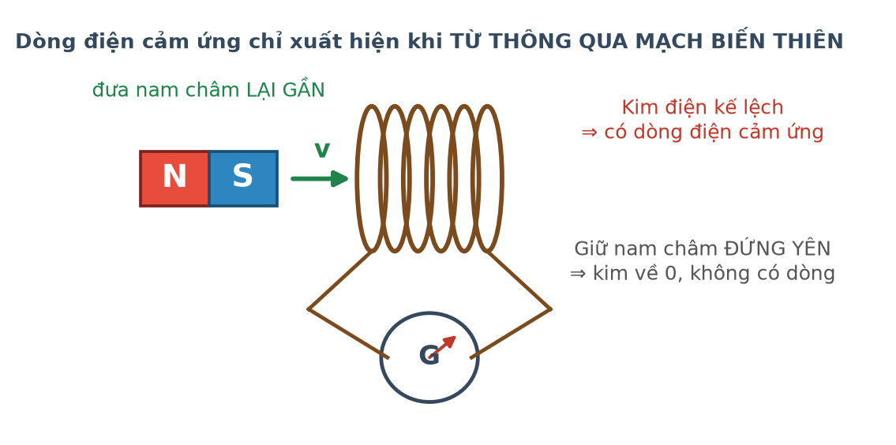
Thí nghiệm Faraday
Đáp án: C. từ thông qua mạch biến thiên.
Điều kiện duy nhất là từ thông qua mạch kín BIẾN THIÊN. Một mạch đứng yên trong từ trường rất mạnh nhưng không đổi thì vẫn không có dòng cảm ứng.
Câu 12. [Dễ] Kiến thức – kĩ năng: Giá trị hiệu dụng
Giá trị hiệu dụng của điện áp xoay chiều liên hệ với giá trị cực đại theo hệ thức
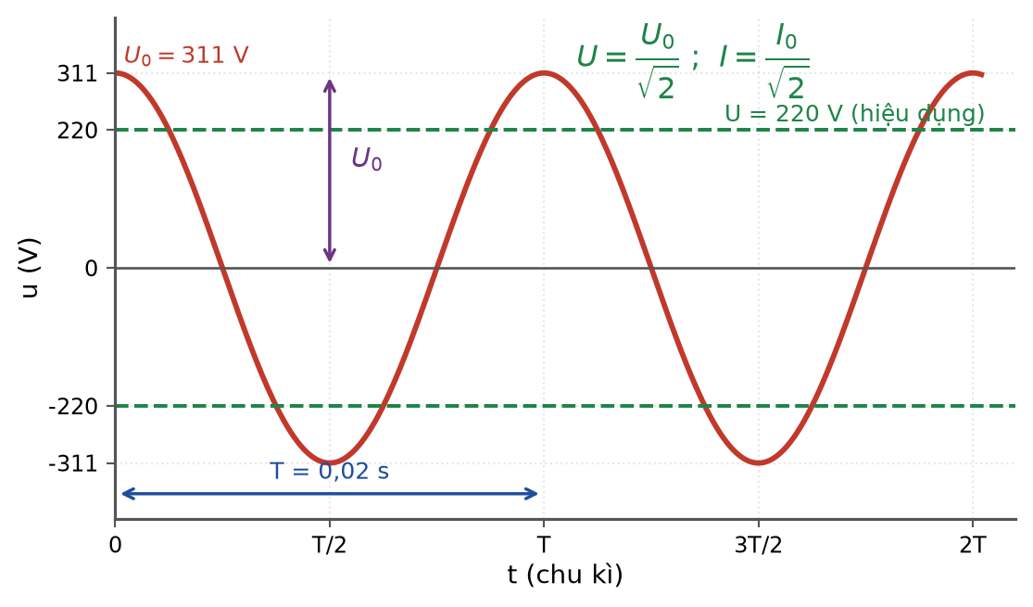
Điện áp tức thời và giá trị hiệu dụng
Đáp án: C. U = U₀/√2.
U = U₀/√2. Mạng điện 220 V là giá trị hiệu dụng, giá trị cực đại tương ứng khoảng 311 V.
Câu 13. [Dễ] Kiến thức – kĩ năng: Cấu tạo hạt nhân
Hạt nhân nguyên tử gồm
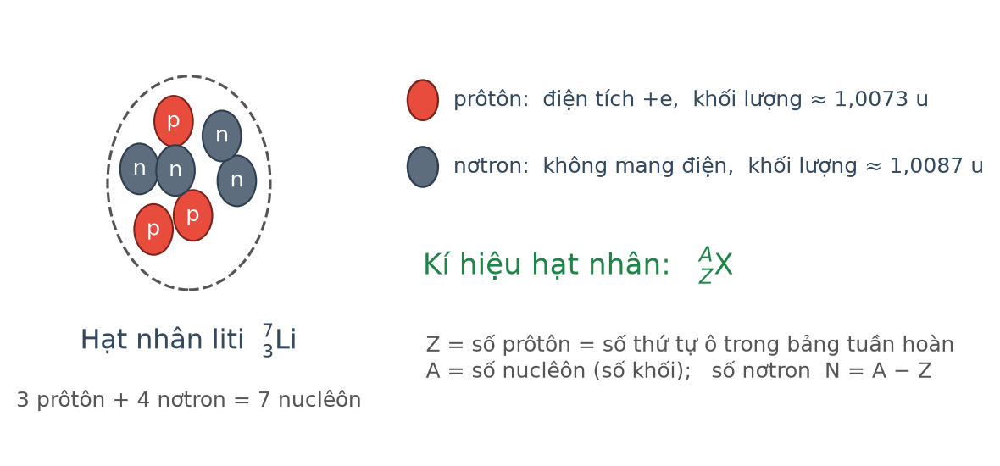
Cấu tạo hạt nhân
Đáp án: C. prôtôn và nơtron.
Hạt nhân gồm các nuclêôn là prôtôn (mang điện dương) và nơtron (không mang điện). Electron chuyển động bên ngoài hạt nhân.
Câu 14. [Dễ] Kiến thức – kĩ năng: Năng lượng liên kết riêng
Năng lượng liên kết riêng của một hạt nhân được tính bằng

Năng lượng liên kết riêng theo số khối
Đáp án: C. W(lk)/A.
ε = W(lk)/A là năng lượng liên kết tính trên một nuclêôn. Đây mới là thước đo độ bền vững của hạt nhân, không phải W(lk).
Câu 15. [Dễ] Kiến thức – kĩ năng: Ba loại tia phóng xạ
Tia phóng xạ nào sau đây là dòng hạt nhân heli?
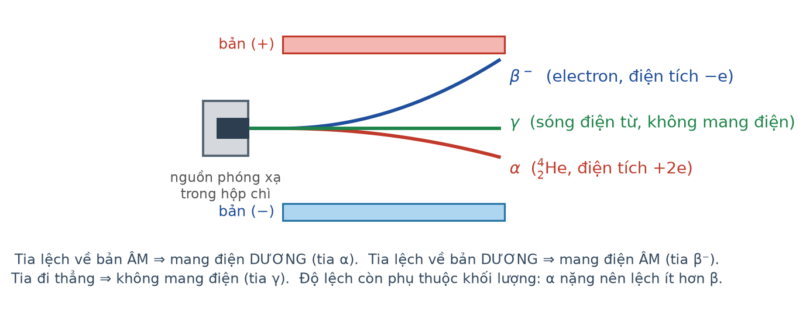
Ba loại tia phóng xạ
Đáp án: D. Tia α.
Tia α chính là dòng hạt nhân ⁴₂He, mang điện tích +2e, bị chặn lại bởi một tờ giấy.
Câu 16. [Dễ] Kiến thức – kĩ năng: Chu kì bán rã
Chu kì bán rã của một chất phóng xạ là khoảng thời gian để
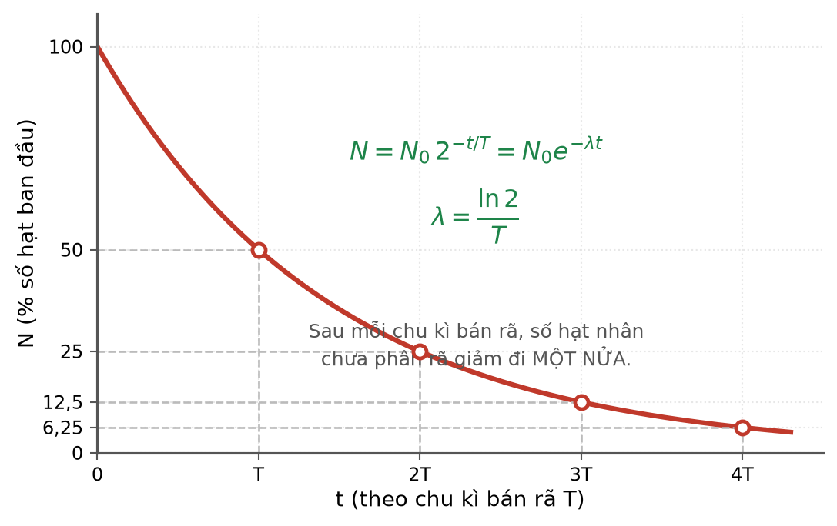
Đồ thị phân rã phóng xạ
Đáp án: D. một nửa số hạt nhân ban đầu bị phân rã.
Sau mỗi chu kì bán rã, số hạt nhân chưa phân rã giảm đi một nửa. Sau 2T mới còn một phần tư.
Câu 17. [Dễ] Kiến thức – kĩ năng: Phản ứng nhiệt hạch
Phản ứng nhiệt hạch là phản ứng trong đó

Phản ứng nhiệt hạch
Đáp án: D. hai hạt nhân rất nhẹ kết hợp thành một hạt nhân nặng hơn.
Nhiệt hạch là sự kết hợp hai hạt nhân rất nhẹ, đòi hỏi nhiệt độ cực cao. Phương án đầu mô tả phản ứng phân hạch.
Câu 18. [Dễ] Kiến thức – kĩ năng: Máy biến áp
Máy biến áp hoạt động dựa trên hiện tượng

Sơ đồ máy biến áp
Đáp án: D. cảm ứng điện từ.
Từ thông biến thiên trong lõi thép làm xuất hiện suất điện động cảm ứng ở cuộn thứ cấp. Vì vậy máy biến áp chỉ hoạt động với dòng điện xoay chiều.
LỜI GIẢI – PHẦN II. Câu trắc nghiệm đúng sai
Câu 1. [Dễ] Kiến thức – kĩ năng: Nhiệt lượng và hiệu suất
Một ấm nhôm khối lượng 0,50 kg chứa 2,0 kg nước ở 25 °C. Cho c(nhôm) = 880 J/(kg·K); c(nước) = 4200 J/(kg·K).
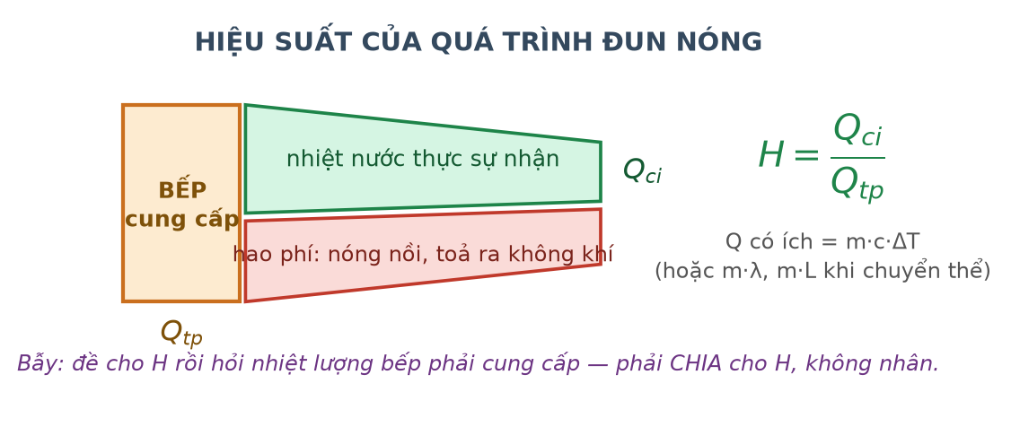
Hiệu suất của quá trình đun nóng
a) Nhiệt lượng cần cung cấp để đun nước tới 100 °C (bỏ qua ấm) là 630 kJ. → ĐÚNG
Đúng. Q = 2,0 · 4200 · (100 − 25) = 2,0 · 4200 · 75 = 630 000 J = 630 kJ.
b) Nhiệt lượng mà riêng ấm nhôm thu vào khi nóng từ 25 °C lên 100 °C là 33 kJ. → ĐÚNG
Đúng. Q = 0,50 · 880 · 75 = 33 000 J = 33 kJ.
c) Tổng nhiệt lượng cần cung cấp cho cả ấm và nước là 663 kJ. → ĐÚNG
Đúng. 630 + 33 = 663 kJ.
d) Nếu dùng bếp có hiệu suất 80 % thì nhiệt lượng bếp phải toả ra nhỏ hơn 663 kJ. → SAI
Sai. Có hao phí nên bếp phải toả ra NHIỀU hơn: 663/0,80 ≈ 829 kJ. Đây là bẫy nhân – chia rất quen thuộc.
Câu 2. [Dễ] Kiến thức – kĩ năng: Các định luật chất khí
Một lượng khí lí tưởng có thể tích 8,0 L ở áp suất 1,0·10⁵ Pa và nhiệt độ 27 °C.
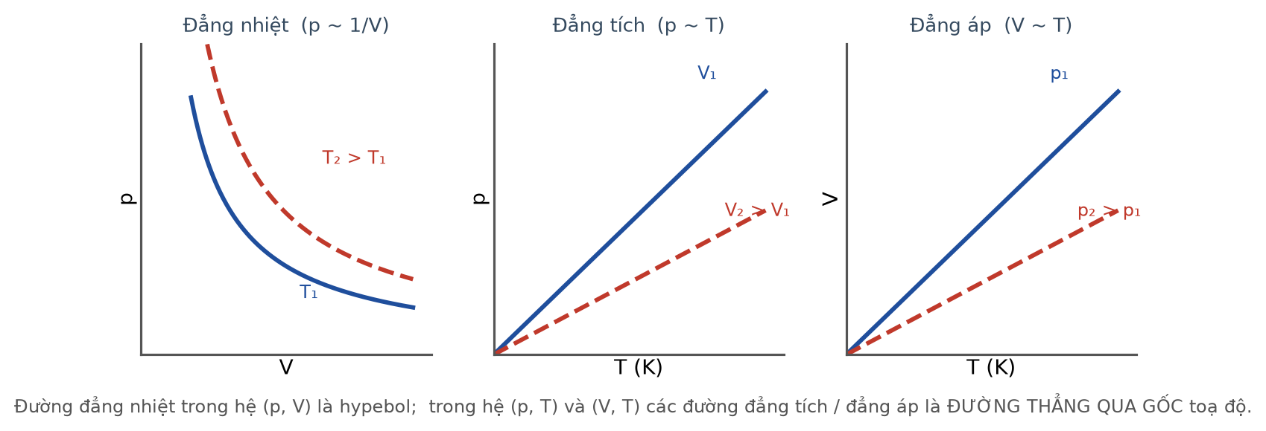
Ba quá trình trên các hệ trục khác nhau
a) Nhiệt độ của khí theo thang Kelvin là 300 K. → ĐÚNG
Đúng. T = 27 + 273 = 300 K.
b) Nén đẳng nhiệt khối khí xuống còn 2,0 L thì áp suất tăng lên 4,0·10⁵ Pa. → ĐÚNG
Đúng. p₁V₁ = p₂V₂ ⇒ p₂ = 1,0·10⁵ · 8,0/2,0 = 4,0·10⁵ Pa.
c) Nung nóng đẳng tích khối khí lên 127 °C thì áp suất tăng lên 1,33·10⁵ Pa. → ĐÚNG
Đúng. p₂ = p₁·T₂/T₁ = 1,0·10⁵ · 400/300 ≈ 1,33·10⁵ Pa.
d) Nung nóng đẳng áp khối khí từ 27 °C lên 54 °C thì thể tích tăng gấp đôi. → SAI
Sai. Phải dùng thang Kelvin: V₂ = 8,0 · 327/300 ≈ 8,7 L, chỉ tăng khoảng 9 %. Nhân đôi nhiệt độ Celsius không có nghĩa là nhân đôi nhiệt độ tuyệt đối.
Câu 3. [Dễ] Kiến thức – kĩ năng: Từ thông và cảm ứng điện từ
Một khung dây phẳng diện tích 0,020 m² đặt vuông góc với từ trường đều B = 0,50 T.
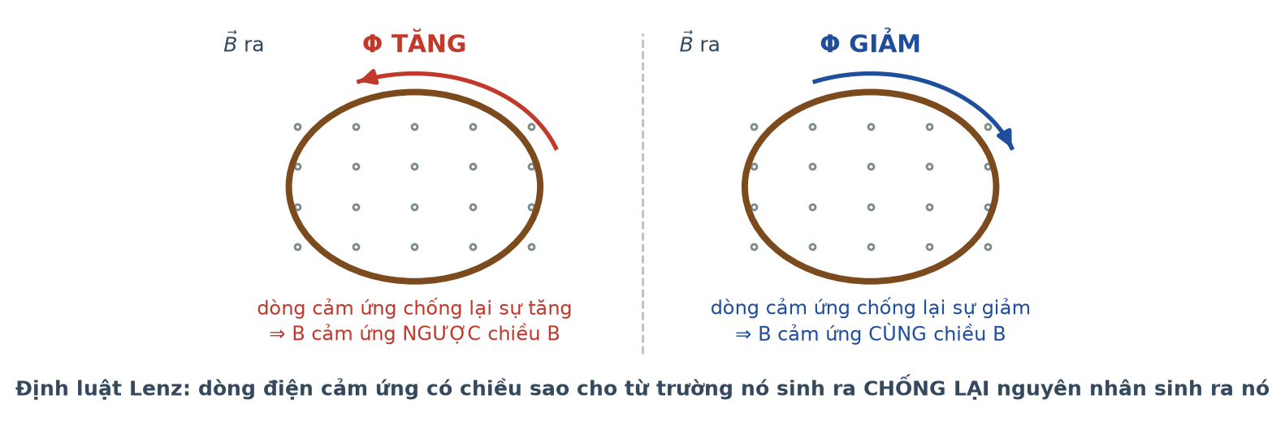
Hai trường hợp của định luật Lenz
a) Từ thông qua khung bằng 0,010 Wb. → ĐÚNG
Đúng. Φ = B·S = 0,50 · 0,020 = 0,010 Wb (pháp tuyến song song với B).
b) Nếu quay khung sao cho mặt phẳng khung song song với đường sức thì từ thông bằng 0. → ĐÚNG
Đúng. Lúc đó pháp tuyến vuông góc với B nên cosθ = 0.
c) Nếu từ thông giảm đều về 0 trong 0,050 s thì suất điện động cảm ứng bằng 0,20 V. → ĐÚNG
Đúng. |e| = 0,010/0,050 = 0,20 V.
d) Trong quá trình từ thông giảm, dòng điện cảm ứng sinh ra từ trường ngược chiều với từ trường ban đầu. → SAI
Sai. Từ thông GIẢM nên theo định luật Lenz, dòng cảm ứng phải chống lại sự giảm bằng cách sinh ra từ trường CÙNG chiều với từ trường ban đầu.
Câu 4. [Dễ] Kiến thức – kĩ năng: Định luật phóng xạ
Một mẫu chất phóng xạ có chu kì bán rã 5,0 ngày, khối lượng ban đầu 160 gam.
a) Sau 5,0 ngày, khối lượng còn lại là 80 gam. → ĐÚNG
Đúng. Sau một chu kì bán rã, khối lượng còn một nửa.
b) Sau 15 ngày, khối lượng còn lại là 20 gam. → ĐÚNG
Đúng. n = 15/5,0 = 3 ⇒ m = 160/8 = 20 g.
c) Sau 15 ngày, khối lượng đã phân rã là 140 gam. → ĐÚNG
Đúng. 160 − 20 = 140 g.
d) Nếu bảo quản mẫu ở nhiệt độ thấp thì chu kì bán rã sẽ dài hơn. → SAI
Sai. Chu kì bán rã là hằng số đặc trưng của đồng vị, hoàn toàn không phụ thuộc nhiệt độ, áp suất hay trạng thái hoá học.
LỜI GIẢI – PHẦN III. Câu trắc nghiệm trả lời ngắn
Câu 1. [Dễ] Kiến thức – kĩ năng: Nhiệt lượng
Cần cung cấp bao nhiêu kilôjun nhiệt lượng để đun 3,0 kg nước từ 20 °C lên 70 °C? Cho c(nước) = 4200 J/(kg·K).
Đáp án: 630
Q = m·c·ΔT = 3,0 · 4200 · (70 − 20) = 3,0 · 4200 · 50 = 630 000 J = 630 kJ.
Câu 2. [Dễ] Kiến thức – kĩ năng: Định luật Gay-Lussac
Một lượng khí ở nhiệt độ 27 °C được nung nóng đẳng tích tới 177 °C. Áp suất khí tăng lên bao nhiêu lần (làm tròn đến chữ số thập phân thứ nhất)?
Đáp án: 1,5
Đổi sang kelvin: T₁ = 300 K; T₂ = 177 + 273 = 450 K.
Đẳng tích nên p tỉ lệ thuận với T: p₂/p₁ = 450/300 = 1,5 lần.
Câu 3. [Dễ] Kiến thức – kĩ năng: Lực từ
Một đoạn dây dẫn dài 50 cm mang dòng điện 2,0 A đặt vuông góc với từ trường đều B = 0,30 T. Lực từ tác dụng lên đoạn dây bằng bao nhiêu niutơn?
Đáp án: 0,3
F = B·I·ℓ = 0,30 · 2,0 · 0,50 = 0,30 N.
Câu 4. [Dễ] Kiến thức – kĩ năng: Máy biến áp
Một máy biến áp lí tưởng có cuộn sơ cấp 2000 vòng, cuộn thứ cấp 100 vòng, đặt dưới điện áp xoay chiều 220 V. Điện áp hiệu dụng ở hai đầu cuộn thứ cấp bằng bao nhiêu vôn?
Sơ đồ máy biến áp
Đáp án: 11
U₂ = U₁·N₂/N₁ = 220 · 100/2000 = 220/20 = 11 V.
Câu 5. [Dễ] Kiến thức – kĩ năng: Cấu tạo hạt nhân
Hạt nhân ⁴⁰₁₈Ar có bao nhiêu nơtron?
Đáp án: 22
N = A − Z = 40 − 18 = 22 nơtron.
Câu 6. [Dễ] Kiến thức – kĩ năng: Định luật phóng xạ
Một mẫu chất phóng xạ có chu kì bán rã 4,0 giờ. Sau 12 giờ, số hạt nhân chưa phân rã còn lại bằng bao nhiêu phần trăm so với ban đầu (làm tròn đến chữ số thập phân thứ nhất)?
Đáp án: 12,5
Số chu kì: n = 12/4,0 = 3.
Tỉ lệ còn lại: 2⁻³ = 1/8 = 0,125 = 12,5 %.

